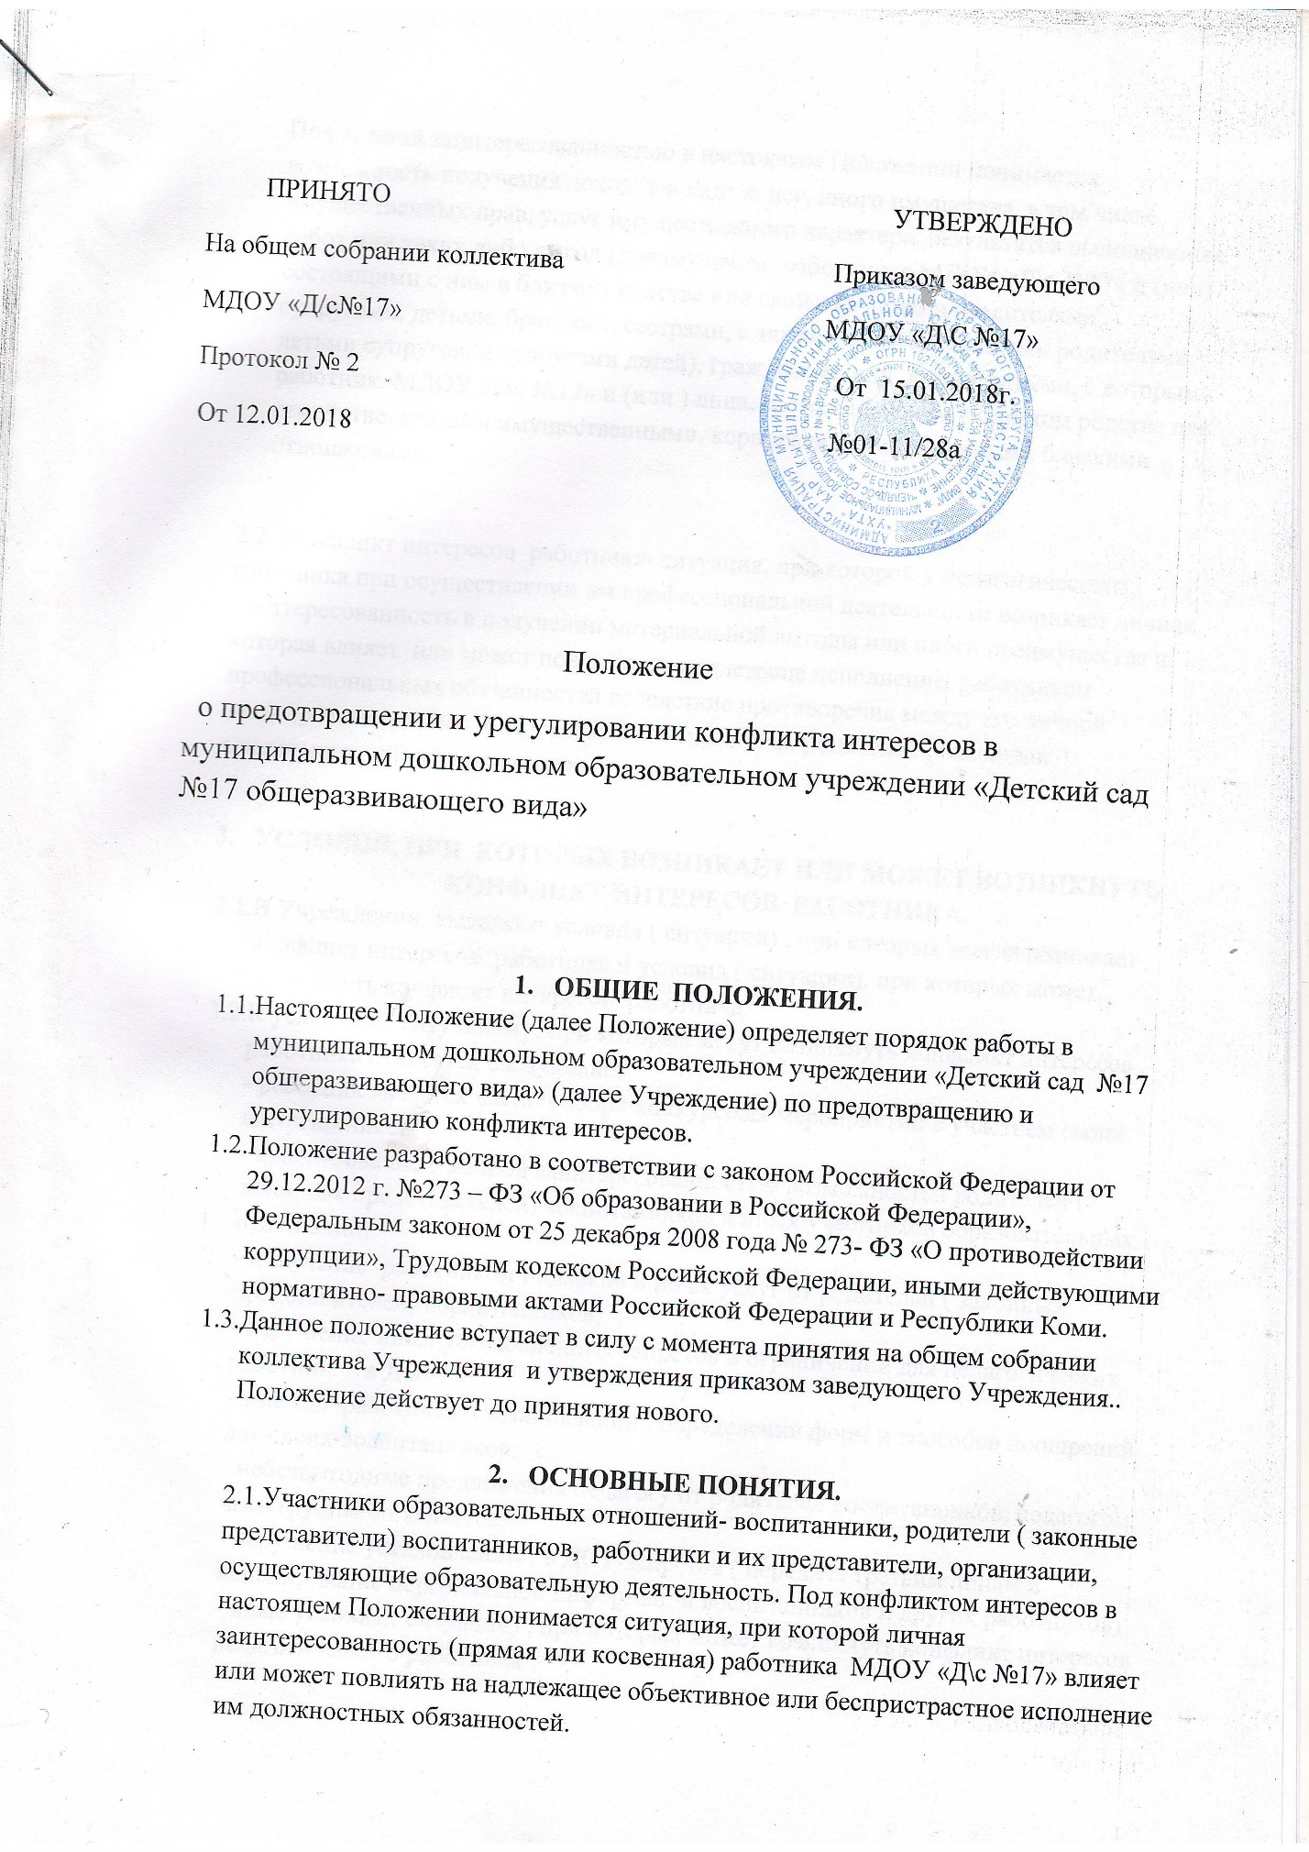

Под личной заинтересованностью в настоящем Положении понимается возможность получения доходов в виде денег, иного имущества, в том числе имущественных прав, услуг имущественного характера, результатов выполненных работ или каких либо выгод (преимуществ) работников МДОУ «Д\с №17» и (или) состоящими с ним в близком родстве или свойстве лицами (родителями, супругами, детьми, братьями, сестрами, а также братьями, сестрами родителями, детьми супругов, и супругами детей), гражданами или организациями, с которыми работник МДОУ «д\с №17» и (или ) лица, состоящие с ним в близком родстве или семействе, связаны имущественными, корпоративными или иными близкими отношениями.

2.2. Конфликт интересов работника- ситуация, при которой у педагогического работника при осуществлении им профессиональной деятельности возникает личная заинтересованность в получении материальной выгоды или иного преимущества и которая влияет или может повлиять на надлежаще исполнение работником профессиональных обязанностей вследствие противоречия между его личной заинтересованностью и интересами воспитанника, родителей ( законных представителей) воспитанников.

- УСЛОВИЯ, ПРИ КОТОРЫХ ВОЗНИКАЕТ ИЛИ МОЖЕТ ВОЗНИКНУТЬ
КОНФЛИКТ ИНТЕРЕСОВ РАБОТНИКА.
  - В Учреждении выделяют условия ( ситуации) , при которых всегда возникает конфликт интересов работника и условия ( ситуации), при которых может возникнуть конфликт интересов работника.
  - К условиям ( ситуациям) , при которых могут возникнуть конфликт интересов работника относятся следующие:
- работник является членом жюри конкурсных мероприятий с участием своих воспитанников;
- использование с личной заинтересованностью возможностей родителей ( законных представителей) воспитанников и иных участников образовательных отношений;
- получение работником подарков и иных услуг от родителей ( законных представителей) воспитанников;
- нарушение иных установленных запретов и ограничений для педагогических работников в ДОУ.
- участие работника в установлении , определении форм и способов поощрений для своих воспитанников;
- небезвыгодные предложения педагогу от родителей воспитанников, педагогом, чьей группы он является;
- нарушение установленных в ДОУ запретов ( передача третьим лицам и использование персональной информации воспитанников и других работников)
- иные условия ( ситуации) , при которых может возникнуть конфликт интересов педагогического работника.

- ПОРЯДОК ПРЕДОТВРАЩЕНИЯ И УРЕГУЛИРОВАНИЯ КОНФЛИКТА
ИНТЕРЕСОВ РАБОТНИКОВ ПРИ
ОСУЩЕСТВЛЕНИИ ИМИ ПРОФЕССИОНАЛЬНОЙ ДЕЯТЕЛЬНОСТИ.

  - Случаи возникновения у работника личной заинтересованности, которая приводит или может привести к конфликту интересов, предотвращаются и урегулируются в целях недопущения и причинения вреда законным интересам иных участников образовательных отношений.
  - С целью предотвращения возможного конфликта интересов работника в Учреждении реализуются следующие мероприятия:
- при принятии решений, локальных нормативных актов, затрагивающих права воспитанников и работников Учреждения, учитывается мнение совета родителей, а также в порядке и в случаях , которые предусмотрены трудовым законодательством, представительных органов работников ( при наличии таких органов).
- обеспечивается прозрачность, подконтрольность и подотчетность реализации всех принимаемых решений, в исполнении которых задействованы педагогические работники и иные участники образовательных отношений.
- обеспечивается информационная открытость Учреждения в соответствии с требованиями действующего законодательства;
- осуществляется четкая регламентация деятельности педагогических работников внутренними локальными нормативными актами ДОУ;
- обеспечивается введение прозрачных процедур внутренней оценки для управления качеством образования;
- осуществляется создание системы сбора и анализа информации об индивидуальных образовательных достижениях воспитанников;
- осуществляются иные мероприятия, направленные на предотвращение возможного конфликта интересов педагогического работника.

  - Работники Учреждения обязаны принимать меры по недопущению любой возможности возникновения конфликта интересов при осуществлении ими профессиональной деятельности.
- В случае возникновения конфликта интересов педагогический работник незамедлительно обязан информировать об этом в письменной форме руководителя Учреждения . В случае возникновения у работника МДОУ «Д\с №17» личной заинтересованности при исполнении должностных обязанностей, которая приводит или может привести к конфликту интересов, он обязан не позднее 1 рабочего дня, следующего за днем, когда ему стало известно, а в случае отсутствия работников МДОУ «д\с №17» по какой либо причине на рабочем месте- при первой возможности, уведомить об этом заведующего МДОУ «Д\С №17» (в случае его отсутствия-лицо заменяющее его обязанности) (далее-заведующий МДОУ «д/с №17»
Работник МДОУ «Д\с №17» представляет на имя заведующего МДОУ «Д\с №17» уведомление о возникновении личной заинтересованности при исполнении должностных обязанностей, которая приводит или может привести к конфликту интересов (далее-уведомление), по форме согласно приложению 1 к настоящему Положению.
К уведомлению работником Учреждения могут прилагаться дополнительные материалы, подтверждающие факт возникновения у него личной заинтересованности при исполнении должностных обязанностей, которая приводит или может привести к конфликту интересов, а также материалы, подтверждающие принятые меры по предотвращению или урегулированию конфликта интересов.
В день подачи уведомление регистрируется в Журнале регистрации уведомлений, который ведется по форме согласно приложению №2 к настоящему положению.
  - Руководитель Учреждения в трехдневный срок со дня, когда ему стало известно о конфликте интересов работника, обязан вынести данный вопрос на рассмотрение комиссии Учреждения урегулированию споров между участниками образовательных отношений.
  - Решение комиссии Учреждения по урегулированию споров между участниками образовательных отношений при рассмотрении вопросов, связанных с возникновением конфликта интересов педагогического работника, является обязательным для всех участников образовательных отношений и подлежит исполнению в сроки, предусмотренные указанным решением.
  - Решение комиссии Учреждения по урегулированию споров между участниками образовательных отношений руководитель Учреждения в соответствии с действующим законодательством принимает все необходимые меры по недопущению возможных негативных последствий возникшего конфликта интересов для участников образовательных отношений.
  - До принятия решения комиссии Учреждения по урегулированию споров между участниками образовательных отношений руководитель Учреждения в соответствии с действующим законодательством принимает все необходимые меры по недопущению возможных негативных последствий возникшего конфликта интересов для участников образовательных отношений.
  - Руководитель Учреждения , когда ему стало известно о возникновении у работника личной заинтересованности, которая может привести к конфликту интересов, обязан принять меры по предотвращению конфликта интересов, в порядке установленном законодательством

- ОТВЕТСТВЕННОСТЬ.
  - Ответственным лицом в Учреждении за организацию работы по предотвращению и урегулированию конфликта интересов работников при осуществлении ими профессиональной деятельности является руководитель Учреждения. .
  - Ответственное лицо в Учреждении за организацию работы по предотвращению и урегулированию конфликта интересов работников:
- утверждает Положение по предотвращению и урегулированию конфликта интересов;
-утверждает иные локальные нормативные акты по вопросам соблюдения ограничений, налагаемых на работников при осуществлении ими профессиональной деятельности;
- утверждает соответствующие дополнения в должностные инструкции работников;
-организует информирование работников о налагаемых ограничениях при осуществлении ими профессиональной деятельности;
-при возникновении конфликта интересов работника организует рассмотрение соответствующих вопросов на комиссии Учреждения по урегулированию конфликта интересов работников при осуществлении ими профессиональной деятельности;
5.3. Все работники Учреждения. несут ответственность за соблюдение настоящего Положения в соответствии с законодательством Р.Ф.

6. Делопроизводство
В Учреждении ведется Журнал регистрации уведомлений. Журнал должен быть прошнурован и пронумерован. Запись о количестве листов должна быть заверена на последней странице подписью заведующего МДОУ «Д\С №17» и скреплена печатью

Приложение №1

Заведующему МДОУ «Д\с №17»
Анисимовой С.А.
От __________________________
___________________________
(ФИО, занимаемая должность)

УВЕДОМЛЕНИЕ
О возникновении личной заинтересованности при исполнении должностных обязанностей, которая приводит или может привести к конфликту интересов.

Сообщаю о возникновении у меня личной заинтересованности при исполнении должностных обязанностей, которая приводит или может привести к конфликту интересов (нужное подчеркнуть)
Обстоятельства, являющиеся основанием возникновения личной заинтересованности:________________________________________
Должностные обязанности, на исполнение которых влияет или может повлиять личная заинтересованность:_________________________________________
Предлагаемые меры по предотвращении или урегулированию конфликта интересов:_____________________________________________________

«____»______________ 20___г. _____________________________
(подпись лица, представившего уведомление)

Приложение 2
- Титульный лист журнала регистраций уведомлений о возникновении личной заинтересованности при исполнении должностных обязанностей, которая приводит или может привести к конфликту интересов в МДОУ «Д\С №17»

«Журнал
Регистрации уведомлений о возникновении личной заинтересованности при исполнении должностных обязанностей, которая приводит или может привести к конфликту интересов в МДОУ «Д\С №17»

НАЧАТ:___________________________________
ОКОНЧЕН:___________________________________

- Содержание журнала регистрации уведомлений о возникновении личной заинтересованности при исполнении должностных обязанностей, которая приводит или может привести к конфликту интересов в МДОУ «Д/с №17»

№ | Дата регистрации уведомления | Фамилия, инициалы должность лица, подавшего уведомление | Фамилия, инициалы, должность лица принявшего уведомление | Подпись лица принявшего уведомление | Принятое решение по результатам рассмотрения уведомления.
1 | 2 | 3 | 4 | 5 | 6

